TP MYSQL
La empresa Dulce Capricho se dedica a la comercialización de productos elaborados de pastelería y panadería. Se encuentra en un momento de crecimiento por lo que necesita gestionar las ordenes de pedidos y ventas de forma eficiente. Es clave tener información actualizada en tiempo y forma para poder tomar decisiones en cuanto a compra de insumos y maquinarias como también tener los stocks actualizados.
Se diseña la base de datos Tienda para la gestión integral de los pedidos y ventas que realicen los clientes desde la web dulcecapricho.com.ar.

Las tablas principales son:
- Clientes: En esta tabla se cargan los distintos clientes de la empresa
id: campo numérico que identifica a cada cliente
nombre: cadena de caracteres con nombre y apellido del cliente
direccion: cadena de caracteres que identifica domicilio del cliente
correo_electronico: cadena de caracteres con el mail de contacto
created_at: campo que identifica cuando fue dado de alta el cliente en la base de datos

- Productos: En esta tabla se cargan todos los productos que la empresa comercializa
id: campo numérico que identifica a cada producto
nombre: cadena de caracteres con el nombre que identifica a un producto
descripcion: texto en el que se puede agregar información adicional al nombre
precio: en este campo se define el precio unitario del producto
cantidad_stock: campo que identifica las existencias del producto
created_at: campo que identifica cuando fue dado de alta el producto en la base de datos

- CategoriasProductos: En esta tabla definimos las categorías o rubros en los que agrupamos los productos
id: campo numérico que identifica a una categoría
nombre: cadena de caracteres con el nombre de la categoría
descripcion: texto en el que se puede agregar información adicional al nombre
created_at: campo que identifica cuando fue dada de alta la categoría en la base de datos

- Ordenes: En esta tabla se cargan las ordenes de pedidos de los distintos clientes
id: campo numérico que identifica a una orden de pedido
cliente_id: campo numérico que identifica al cliente que realiza el pedido.
Tiene que existir en la tabla de Clientes
fecha_orden: campo fecha que identifica la fecha en la que se realizó el pedido
estado: cadena de caracteres que identifica el estado del pedido.
Los valores posibles son Pendiente, En preparación, Facturado y Cancelado
total: campo numérico que identifica el importe total del pedido
created_at: campo que identifica cuando fue dada de alta la categoría en la base de datos

- DetallesOrdenes: En esta tabla se carga el detalle de la orden de pedido identificando los productos, la cantidad, precio y total por cada renglón de la misma
id: campo numérico que identifica un renglón del pedido
orden_id: campo numérico que identifica la orden de pedido.
Tiene que existir en la tabla Ordenes
producto_id: campo numérico que identifica un producto del pedido.
Tiene que existir en la tabla Productos
cantidad: campo numérico que identifica la cantidad pedida de cada producto
precio_unitario: campo numérico con el precio de cada producto
total: campo numérico con el importe por renglón resultante del producto entre precio unitario y cantidad
created_at: campo que identifica cuando fue dada de alta el renglón del pedido en la base de datos

- Empleados: En esta tabla se cargan los empleados de la empresa con sus datos
id: campo numérico que identifica a un empleado
nombre: cadena de caracteres con el nombre del empleado
puesto: cadena de caracteres que identifica el puesto que ocupa el empleado en la empresa
fecha_contratacion: campo fecha con el día en que lo contrataron
created_at: campo que identifica cuando fue dada de alta el empleado en la base de datos

- Ventas: En esta tabla se registran todas las ventas realizadas por los empleados
id: campo numérico que identifica cada venta realizada
cliente_id: campo numérico que identifica al cliente.
Tiene que existir en la tabla de Clientes
empleado_id: campo numérico que identifica al empleado que realizo la venta.
Tiene que existir en la tabla de Empleados
fecha_venta: campo fecha que identifica la fecha en que se realizo la venta
total: campo numérico con el importe total de la venta realizada
created_at: campo que identifica cuando fue dada de alta la venta en la base de datos

Relaciones entre las tablas:
- Un producto pertenece a una única categoría de productos, pero una categoría puede tener varios productos.
- Una orden es realizada por un único cliente, pero un cliente puede realizar varias órdenes.
- Un detalle de orden está asociado a una única orden y a un único producto, pero una orden puede tener varios detalles de órdenes y un producto puede estar asociado a varios detalles de órdenes.
- Una venta es realizada por un único cliente y atendida por un único empleado, pero un cliente puede realizar varias ventas y un empleado puede atender a varios clientes en diferentes ventas.

Diagrama de entidad-relación (ER)
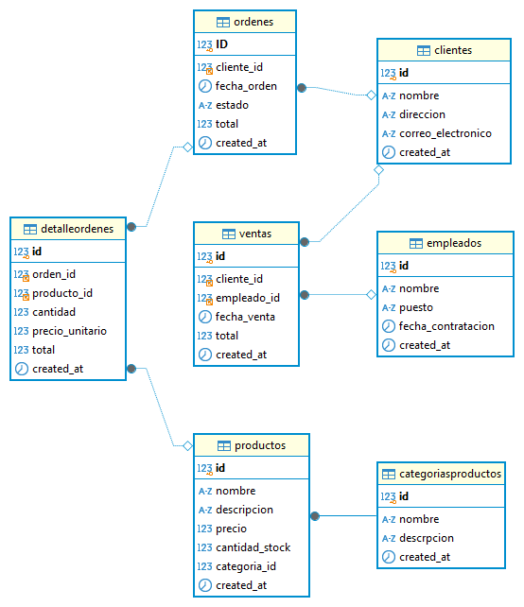

Definición SQL

//Crea Base de Datos
CREATE DATABASE tienda;

//Crea Tabla
CREATE TABLE clientes (
id INT PRIMARY KEY auto_increment not null,
nombre VARCHAR(50) not null,
direccion VARCHAR(50) not null,
correo_electronico VARCHAR(50),
created_at TIMESTAMP DEFAULT CURRENT_TIMESTAMP
);

//Crea Tabla
CREATE TABLE categoriasproductos (
id INT PRIMARY KEY auto_increment not null,
nombre VARCHAR(50) not null,
descrpcion TEXT(50),
created_at TIMESTAMP DEFAULT CURRENT_TIMESTAMP
);

//Crea Tabla
CREATE TABLE productos (
id INT PRIMARY KEY auto_increment not null,
nombre VARCHAR(50) not null,
descripcion TEXT(50),
precio DECIMAL(10,2),
cantidad_stock INT,
categoria_id INT,
created_at TIMESTAMP DEFAULT CURRENT_TIMESTAMP,
constraint fk_categorias_productos
foreign key (categoria_id) references categoriasproductos(id)
);

//Crea Tabla
CREATE TABLE ordenes (
ID INT PRIMARY KEY auto_increment not null,
cliente_id INT,
fecha_orden DATE,
estado VARCHAR(15),
total DECIMAL (10,2),
created_at TIMESTAMP DEFAULT CURRENT_TIMESTAMP,
constraint fk_cliente
foreign key (cliente_id) references clientes(id)
);

//Crea Tabla
CREATE TABLE detalleordenes (
id int PRIMARY KEY auto_increment not null,
orden_id int,
producto_id int,
cantidad INT,
precio_unitario DECIMAL(10,2),
total DECIMAL(10,2),
created_at TIMESTAMP DEFAULT CURRENT_TIMESTAMP,
constraint fk_orden
foreign key (orden_id) references ordenes(id),
constraint fk_producto
foreign key (producto_id) references productos(id)
);

//Crea Tabla
CREATE TABLE empleados (
id int PRIMARY KEY auto_increment not null,
nombre VARCHAR(50) not null,
puesto VARCHAR(50),
fecha_contratacion DATE,
created_at TIMESTAMP DEFAULT CURRENT_TIMESTAMP
);

//Crea Tabla
CREATE TABLE ventas (
id int primary key auto_increment not null,
cliente_id int,
empleado_id int,
fecha_venta DATE,
total DECIMAL(10,2),
created_at TIMESTAMP DEFAULT CURRENT_TIMESTAMP,
foreign key (cliente_id) references clientes(id),
foreign key (empleado_id) references empleados(id)
);

